

**TÍSŇOVÁ PÉČE**

**MÁTE OBAVY O SVÉ ZDRAVÍ A BEZPEČÍ?**

**NEBO MÁTE OBAVY O ZDRAVÍ A BEZPEČÍ SVÝCH BLÍZKÝCH?**

**ŘEŠENÍ NENADÁLÝCH KRIZOVÝCH ČI TÍSŇOVÝCH SITUACÍ**

**NECHEJTE NA NÁS !**

**CO JE CÍLEM TÍSŇOVÉ PÉČE?**

Tísňová péče je tu proto, aby zajistila všem svým uživatelům bezpečí a jistotu při každodenním životě. Pomáháme tak žít i ve vysokém věku plnohodnotně a beze strachu. Rodinám našich uživatelů ulehčujeme péči o jejich blízké a dodáváme jim pocit jistoty, bezpečí a klidu, když nemohou se svým příbuzným být v neustálém kontaktu.

* Jednoduchým stisknutím tlačítka si uživatelé této služby kdykoliv přivolají pomoc.

**CO DĚLÁME?**

Dokážeme zajistit či zprostředkovat 24 hod denně / 7 dní v týdnu neodkladnou pomoc všem, kteří se náhle ocitli v tísňové situaci nebo jsou ohroženi na životě, a to skrze své vlastní zaměstnance „pohotovostní pracovníky“, kteří drží v Hostinném stálou službu. Nebo můžeme na místo rychle přivolat Záchrannou službu, Hasiče a Policii.

**KOMU JE TÍSŇOVÁ PÉČE URČENA?**

Služba je určena všem občanům města Vrchlabí a jeho blízkého okolí. Jedná se především o občany, kteří jsou částečně nebo převážně závislí na pomoci jiné osoby, o které se nemohou dostatečně postarat příbuzní nebo jiné blízké osoby a kteří zatím ještě nepotřebují nepřetržitou ústavní péči.

* Osoby se zdravotním postižením ve věku 27-64 let.
* Senioři nad 65 let.

**ZAUJALA VÁS TATO SLUŽBA, NEVÁHAJTE A KONTAKTUJTE NÁS:**

* Sociální pracovnice Tísňové péče:

TEL:. 601 529 244, 495 514 346, E-MAIL: [soc.tp.zivothk@seznam](mailto:soc.tp.zivothk@seznam)

* ****Vedoucí Tísňové péče:

TEL:. 733 735 734, 495 514 346, E-MAIL: [vedtp.zivothk@seznam](mailto:vedtp.zivothk@seznam)

Podrobnější informace najdete na: [www.zivothk.cz](http://www.zivothk.cz)



**NABÍDKA SLUŽEB:**

1. **DOMÁCÍ TÍSŇOVÁ PÉČE**

**PEVNÁ LINKA GSM ZAŘÍZENÍ**

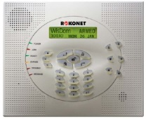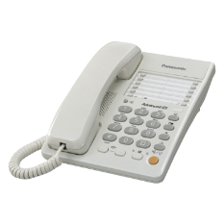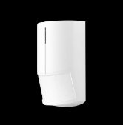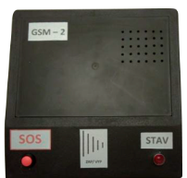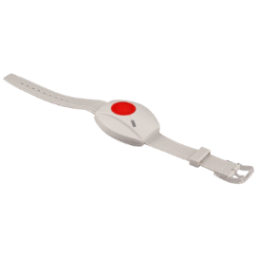



1. **TERÉNNÍ TÍSŇOVÁ PÉČE**

**TÍSŇOVÝ MOBIL GPS ZAŘÍZENÍ**

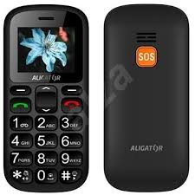~~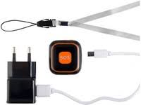~~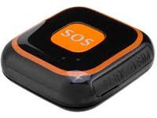

**CENA SLUŽBY:**

Instalační (jednorázový) poplatek: Paušální platba:

* Domácí tísňová péče 1 500,- 600,- / měsíc
* Terénní tísňová péče 1 500,- 600,- / měsíc

*****GSM ZAŘÍZENÍ, TÍSŇOVÝ MOBIL a GPS ZAŘÍZENÍ potřebují ke svému provozu SIM-kartu. Náklady na pořízení a provoz SIM-karty hradí uživatel. Bez tohoto připojení by jinak   
tato zařízení tísňové péče nefungovala a služba by tak nemohla být poskytována.*

Podrobnější informace najdete na: [www.zivothk.cz](http://www.zivothk.cz)